
МІНІСТЕРСТВО ОБОРОНИ  УКРАЇНИ  ЗБРОЙНІ СИЛИ УКРАЇНИ  ВІЙСЬКОВА ЧАСТИНА  А0224  Код 08489704  54025, м. Миколаїв  проспект Героїв України, 72 | Командиру військової частини А0224

ДОПОВІДЬ
про факт самовільного залишення району виконання завдання за призначенням військовослужбовця військової частини А0224 (Командування ДШВ)
Десантно-штурмових військ Збройних Сил України

1. Дата і час скоєння, стислий зміст, місце скоєння (вчинення), хто був при цьому присутній (співучасники, свідки, сторонні особи), що передувало правопорушенню та його наслідки (травми, загибель, матеріальна та моральна шкода).
31.01.2026 року від командира 7 десантно-штурмової роти 2 десантно-штурмового батальйону надійшла доповідь про факт самовільного залишення району виконання завдання за призначенням військовослужбовця військової частини А0224 солдата ІВОНЧАКА Дмитра Васильовича та солдата НЕГОЛЮКА Володимира Васильовича (без зброї).
Попередньо встановлено, що особовий склад підрозділів військової частини А0224 відповідно до бойового наказу командира військової частини А0224 №3/2т/БН від 18.01.2026 веде наступальні (штурмові) дій батальйонів I ешелону на глибину виконання найближчого та подальшого завдання при проведенні наступальних (штурмових) дій при виконанні заходів з національної безпеки та оборони, відсічі та стримуванні збройної агресії.
31.01.2026 о 16:00 під час перевірки особового складу 7 десантно-штурмової роти 2 десантно-штурмового батальйону командиром підрозділу капітаном БЕШЛЯГОЮ Р.В. було виявлено відсутність військовослужбовців солдата ІВОНЧАКА Дмитра Васильовича та солдата НЕГОЛЮКА Володимира Васильовича, які самовільно залишили район зосередження 7 десантно-штурмової роти 2 десантно-штурмового батальйону військової частини А0224 поблизу н.п. Привовчанське Дніпропетровської області.
Пошук військовослужбовців в населеному пункті Привовчанське Дніпропетровської області позитивного результату не приніс. Місцезнаходження військовослужбовців невідоме, на зв’язок не виходять.
Решта обставин з'ясовується.

2. Коли, яким органом досудового розслідування здійснюється провадження, попередня правова кваліфікація. Обставини події, яка трапилась, коли, яким органом досудового розслідування (заявником) її внесено до Єдиного реєстру досудових розслідувань.
На даний час, інформації щодо відкриття кримінального провадження за даним фактом до військової частини А0224 не надходило.

3. Стислі демографічні дані на кожного учасника і потерпілого (прізвище, ім’я, по-батькові, військове звання, вид військової служби, посада, рік народження, національність, освіта, сімейний стан, яким ТЦК та СП призваний на військову службу, коли призваний, РНОКПП, серія (за наявності) та номер документа що посвідчує особу (паспорт, військовий квиток тощо), номер мобільного телефону. Адреса проживання військовослужбовця. Близькі родичі.
ІВОНЧАК Дмитро Васильович, солдат, військовослужбовець військової служби за призовом, старший водій 2 десантно-штурмового взводу 7 десантно-штурмової роти 2 десантно-штурмового батальйону військової частини А0224, 03.12.1991 року народження, українець, освіта середня, 11 кл., Лиманський аграрний ліцей, у 2013 році. Одружений. Призваний Розділянським РТЦК та СП Одеської області, 14.09.2025 року. РНОКПП 3151262222. Паспорт КМ 721234. Номер мобільного телефону (096) 2522526.
Близькі родичі:
дружина: Боднар Лариса Павлівна, тел.: 098 5228223.
Адреса проживання військовослужбовця: с. Майори, вул. Паркова буд. 12 кв.1-А, Біляївський р-н, Одеська обл.

НЕГОЛЮК Володимир Васильович, солдат, військовослужбовець військової служби за призовом, стрілець-помічник гранатометника 2 десантно-штурмового відділення 3 десантно-штурмового взводу 10 десантно-штурмової роти 3 десантно-штурмового батальйону військової частини А0224, 29.10.1981 року народження, українець, освіта вища, Національний транспортний університет м. Київ у 2010 році. Одружений. Призваний Надвірнянським РТЦК та СП Івано-Франківської області, 25.10.2025 року. РНОКПП відомості не надано. Паспорт: відомості не надано. Номер мобільного телефону (098)7773388.
Близькі родичі:
дружина: ДМИТРИШИНА Наталія Ігорівна, тел.: 0689991121.
Адреса проживання військовослужбовця: Івано-Франківська обл, Івано-Франківський район, с. Раковець, вул. Стуса 12.

4. Хто проводить службове розслідування, строки його проведення.
Наказом командира військової частини А0224 від __.__.2025 року №_____ призначений заступник командира 7 десантно-штурмової роти з психологічної підтримки персоналу 2 десантно-штурмового батальйону військової частини А0224 – молодший лейтенант БЕЗКРОВНИЙ Володимир Володимирович для проведення службового розслідування за даним фактом.

5. Військове звання, прізвище, ім’я, по-батькові безпосередніх начальників.
Командир 7 десантно-штурмової роти 2 десантно-штурмового батальйону військової частини А0224 – капітан БЕШЛЯГА Роман Володимирович;
Командир 2 десантно-штурмового батальйону військової частини А0224 – підполковник СКРИПНИК Богдан Олегович;
Командир військової частини А0224 – полковник ПАЛАДІЙ Едуард Петрович.

6. Номери телефонів для уточнення інформації.
Оперативний черговий військової частини А0224 – 85-800

7. Електронна службова адреса для обміну інформацією.
astronom@kvdv.dod.ua.

Командир військової частини А0224
полковник Едуард ПАЛАДІЙ
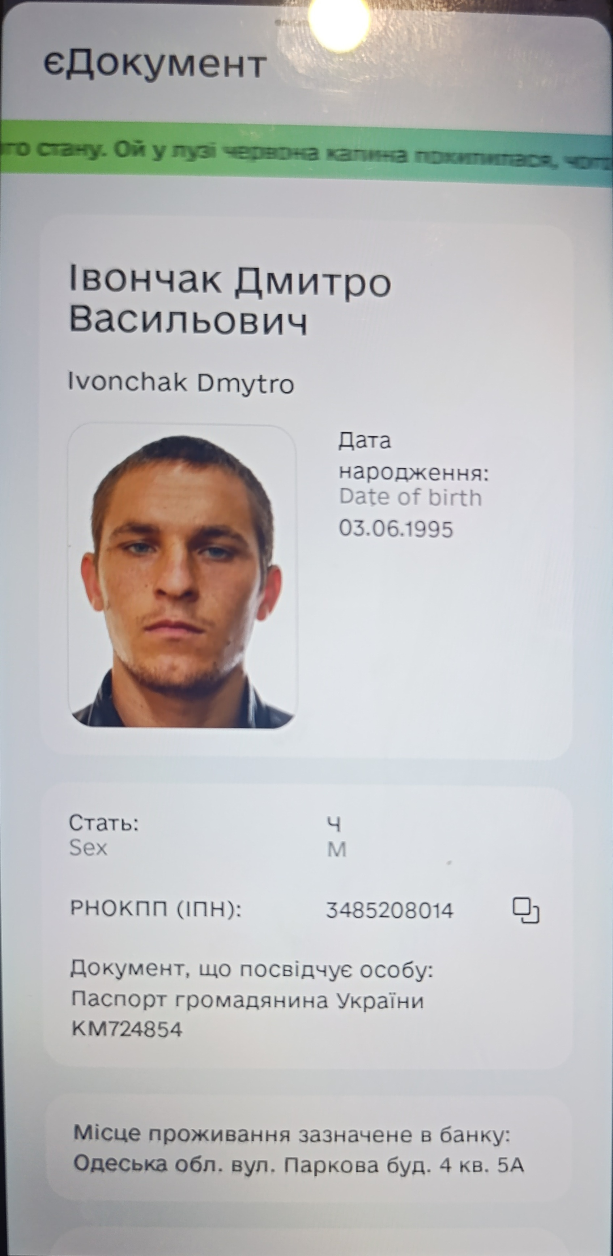

ІВОНЧАК Дмитро Васильович

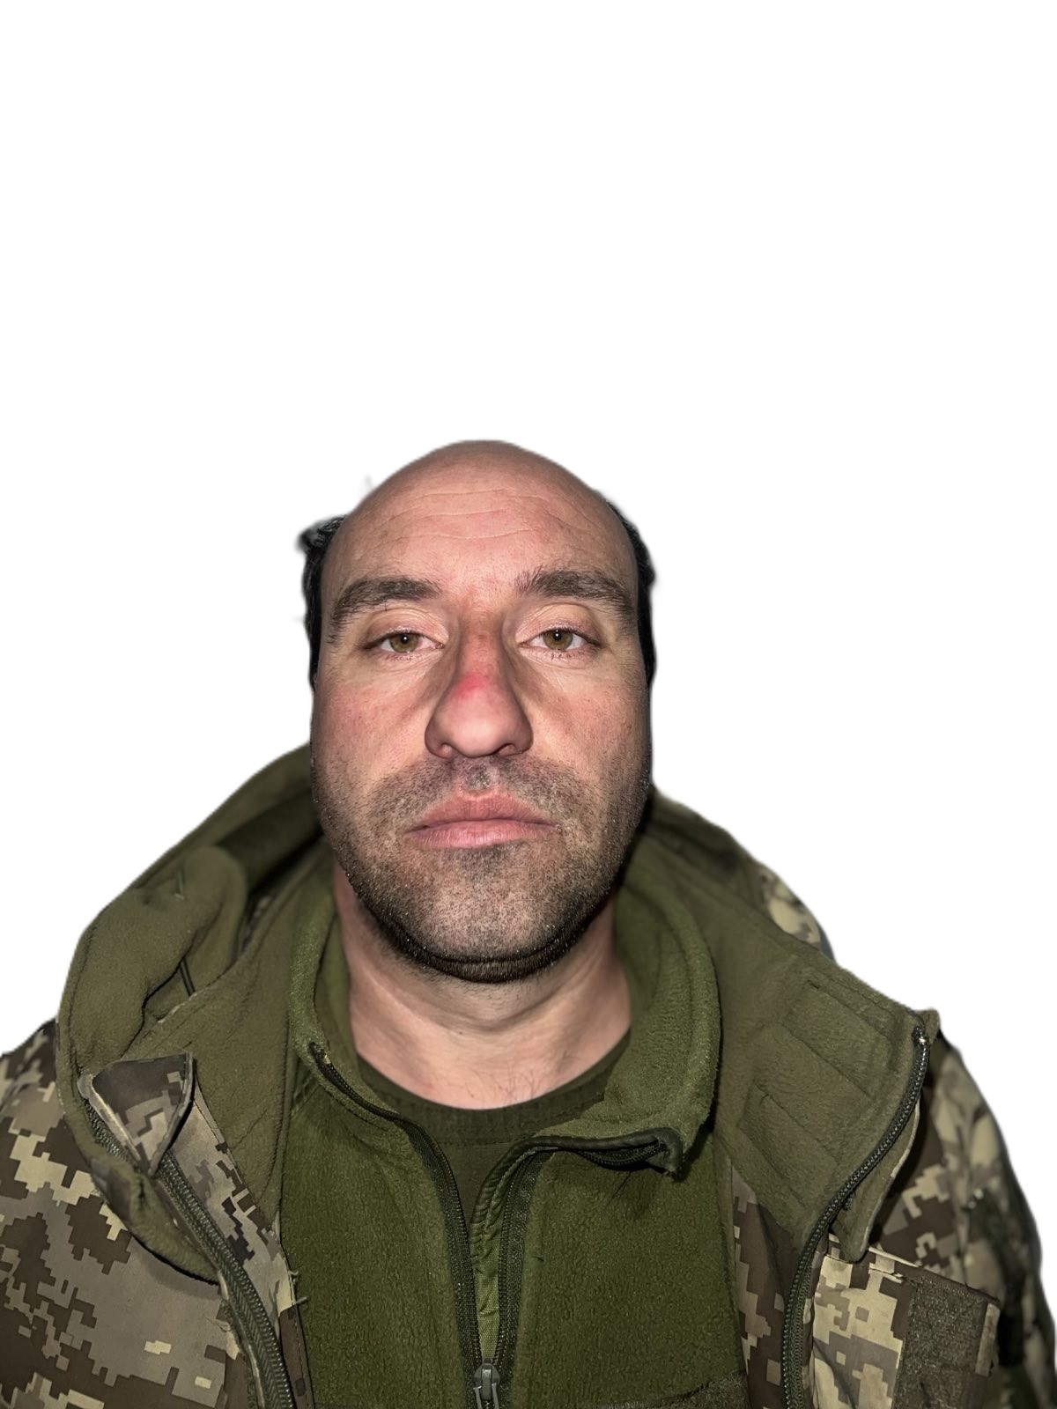

НЕГОЛЮК Володимир Васильович

